Майер Г.Н.
- Здравствуйте ребята, я очень рада, что мы с вами продолжаем занятия по бисероплетению. Сейчас я задам вам несколько вопросов, на которые вы попробуйте ответить:
- Что такое бисер?
А. Бисер – это мелкие круглые или граненые шарики из стекла со сквозными отверстиями.
Б. Треугольные трубочки длиной от 10см.
В. Черный бисер без сквозного отверстия внутри.
- Какие основные материалы используются для бисероплетения?
А. Бисер
Б. Проволока
В. Нить
- Какой бывает бисер?
А. Круглый
Б. Восьмиугольный
В. Прямоугольный
- Отгадайте загадку: Новый год встречаем с ней
В свете праздничных огней.
Любим мы её иголки –
Украшаем нашу …..( )
-Правильно, это ель. В начале я хочу вам рассказать немного о легенде нового года. Из всех праздников новый год самый волшебный, таинственный и даже немного мистический. Украшать елочку под новый год не что иное, как ритуал, причем идущий своими корнями в далекое прошлое.
Очень давно жила одна добрая женщина, у которой было много детей, они были очень бедны, и ей приходилось очень много работать. Вечером перед Рождеством женщина нарядила елку, но украшений у нее было совсем мало. Ночью на ветки елки приползли пауки и сплели паутину. Увидев это, и пожалев бедную мать, Иисус Христос благословил дерево, и паутина превратилась в серебристую мишуру…
Сегодня я предлагаю на занятии сделать новогодние украшения, сплести елочку.
Тема нашего занятия «Изготовление елочки из бисера»
Для работы вам понадобятся следующие инструменты и материалы: бисер зеленого, желтого, красного цвета, проволока, ножницы.
Итак, с чего мы начинаем плетение елочки.
1. Берем проволоку длиной в 50 см и набираем на нее 1 бисеринку. Опускаем ее в серединку.
2. Удерживая рукою одну бисеринку соединив оба конца проволоки пропускаем их через еще одну бисеринку более удлиненной формы и затягиваем проволоку. Вот у нас и получилась макушка.
3. Далее на правый конец проволоки набираем две бисеринки удерживая их, а другим концом проволоки пройдите сквозь эти две бисеринки и затяните.
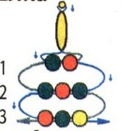
4. Следующий ряд состоит из трех бисеринок. Таким же способом набираем на один конец проволоки три бисеринки, а другим концом проволоки проходим насквозь через эти три бисеринки. Обязательно каждый ряд должен плотно прилегать друг к другу.
5.Продолжаем делать елочку, последующие ряды делаются аналогично прошлым прибавляется только количество бисеринок.
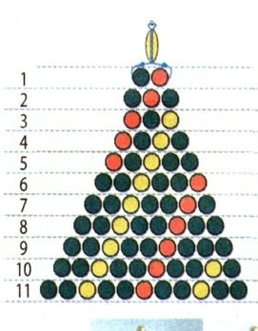
Вот такие замечательные елочки получились. Можно посмотреть эти ссылки и смастерить игрушки.
https://youtu.be/eW1v7WvSeIQ
https://youtu.be/o3zUSLB2sNk
https://youtu.be/3oFgMh4xxNo

